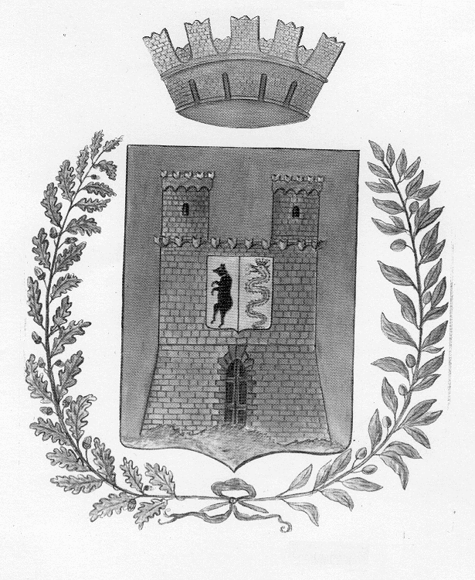 | COMUNE DI MASSINO VISCONTI  PROVINCIA DI NOVARA  Ufficio Servizio Finanziario e Contabile  (P.zza IV novembre, 9 Tel. 0322/219120 FAX 0322/219640 EMAIL Municipio@comune.massinovisconti.no.it

CODICE IBAN – ERRATA CORRIGE

IBAN IT 21 I 05035 45530 233570527444

